第二组营员风采
2组 常新蕾 东南大学  不害怕，不失信，不要求，不放弃 | 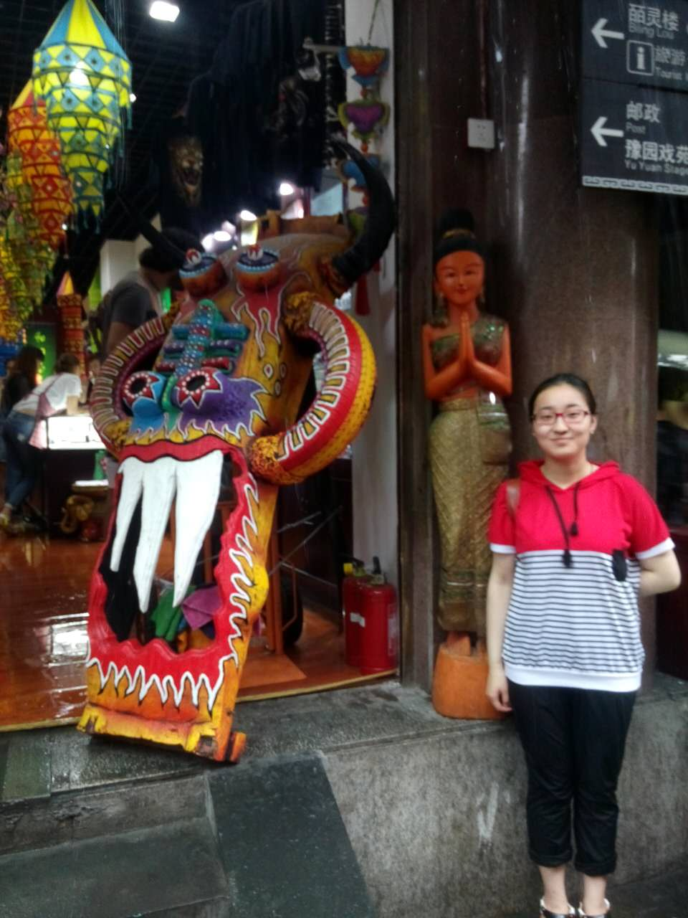  2组 黄洁 东北农业大学  要有最朴素的生活和最遥远的梦想，即使明日，天寒地冻，路遥马亡
2组 黄星荷 山东大学  书山有路勤为径，学海无涯苦作舟 | 2组 马圆 首都医科大学  世界那么的繁忙，你作柔弱给谁看
2组 雷伊玲 中山大学  人之所以能，是相信能 | 2组 吕林景 郑州大学  一切都是瞬间，一切都将会过去，而那过去了的就会成为亲切的怀恋。
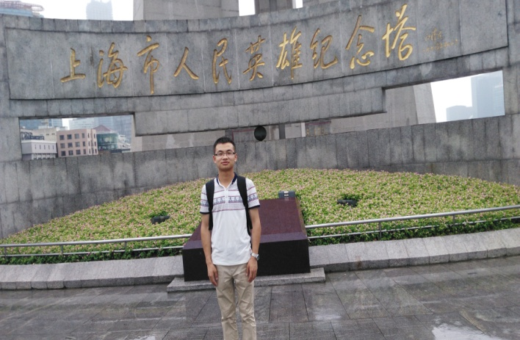  2组 李刚 兰州大学  古之立大事者，不惟有超世之才，亦必有坚忍不拔之志！ | 2组 徐聪慧 河北医科大学-天道酬勤
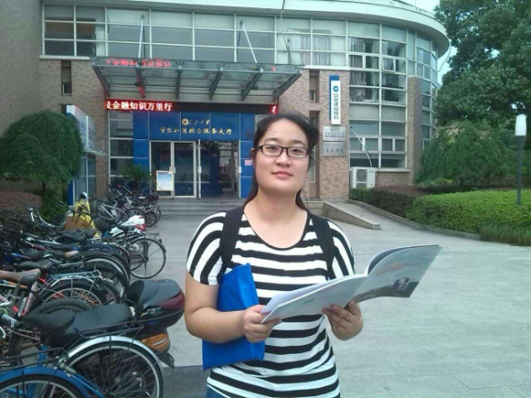  2组 王舒逸 中南大学  但愿每一次回忆，对生活都不感到负疚 | 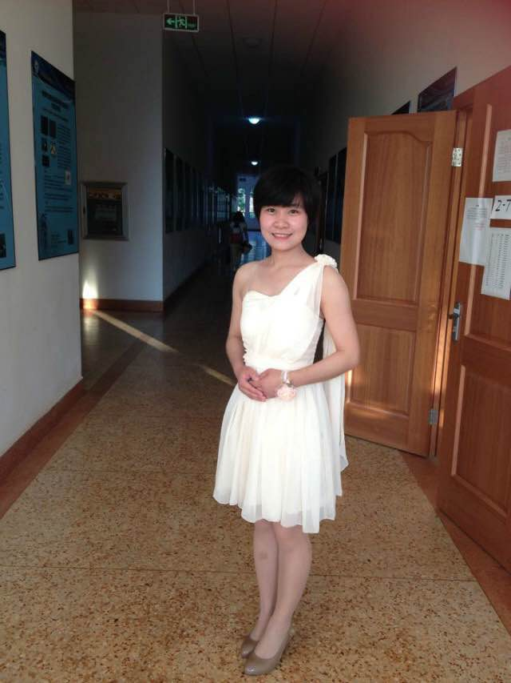  2组 郑雨田 云南大学  不论结果，务必竭尽全力以求无憾！
2组 王秀娟 山东师范大学  路是自己走出来的，机会是自己创造出来的 | 2组 张丹薇 中山大学  舍得

